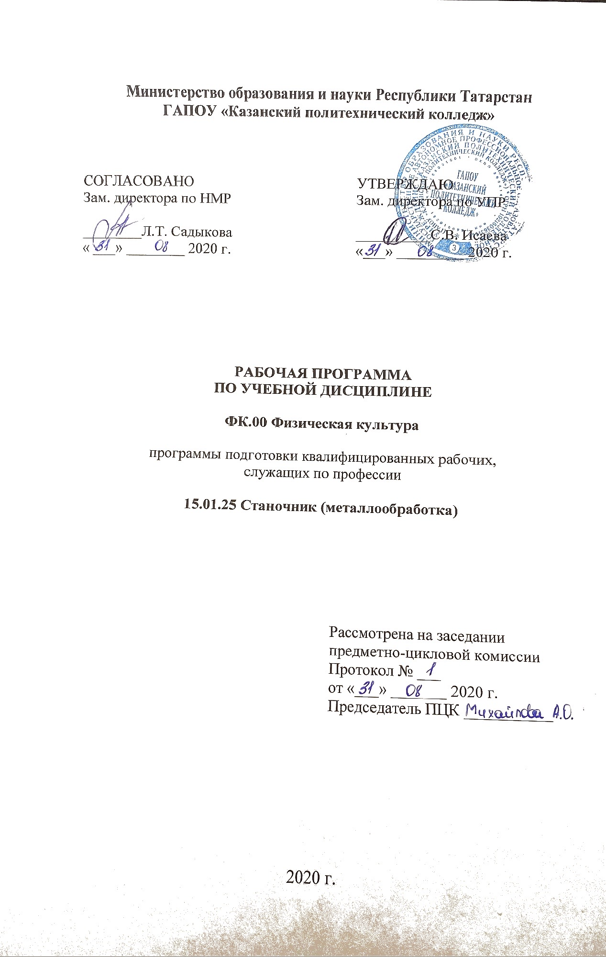

Рабочая программа разработана на основе:
- Федерального государственного образовательного стандарта среднего профессионального образования по профессии: 15.01.25 Станочник (металлообработка) входит в укрупненную группу 15.00.00 Машиностроение, утвержденного Приказом Минобрнауки России от 02.08.2013 N 822 (ред. от 17.03.2015) "Об утверждении федерального государственного образовательного стандарта среднего профессионального образования по профессии 151902.03 Станочник (металлообработка)" (Зарегистрировано в Минюсте России 20.08.2013 N 29714);
- основной профессиональной образовательной программы по профессии: 15.01.25 Станочник (металлообработка); 2020 г.

Организация - разработчик: ГАПОУ «Казанский политехнический колледж»

Разработчик:
Емельянов В.Н., преподаватель

СОДЕРЖАНИЕ

1. ПАСПОРТ РАБОЧЕЙ ПРОГРАММЫ УЧЕБНОЙ ДИСЦИПЛИНЫ 4
2. СТРУКТУРА И СОДЕРЖАНИЕ УЧЕБНОЙ ДИСЦИПЛИНЫ 7
3. УСЛОВИЯ РЕАЛИЗАЦИИ УЧЕБНОЙ ДИСЦИПЛИНЫ 20
4. КОНТРОЛЬ И ОЦЕНКА РЕЗУЛЬТАТОВ ОСВОЕНИЯ УЧЕБНОЙ ДИСЦИПЛИНЫ 22

ПАСПОРТ РАБОЧЕЙ ПРОГРАММЫ УЧЕБНОЙ ДИСЦИПЛИНЫ

ФК.00. Физическая культура
1.1. Область применения программы
Рабочая программа учебной дисциплины является частью основной профессиональной образовательной программы в соответствии с ФГОС СПО по профессии 15.01.25 Станочник (металлообработка), которая входит в укрупненную группу 15.00.00 Машиностроение.
Рабочая программа учебной дисциплины может быть использована другими образовательными учреждениями профессионального и дополнительного образования, реализующими образовательную программу среднего общего образования.
Рабочая программа учебной дисциплины «ФК.00 Физическая культура» может быть использована в условиях дистанционного обучения и с применением электронных образовательных технологий.
Профиль получаемого профессионального образования технический.

1.2. Место дисциплины в структуре основной профессиональной образовательной программы:
«ФК. Физическая культура» является разделом, дисциплиной ФГОС СПО по профессии 15.01.25 Станочник (металлообработка)
1.3. Цели и задачи учебной дисциплины: Содержание программы «ФК. Физическая культура» направлено на достижение следующих целей:
В результате освоения раздела «Физическая культура» обучающийся должен:
- уметь:
- использовать физкультурно-оздоровительную деятельность для укрепления здоровья, достижения жизненных и профессиональных целей;

- знать:
- о роли физической культуры в общекультурном, профессиональном и социальном развитии человека;

- основы здорового образа жизни.
Выпускник, освоивший ППКРС, должен обладать общими компетенциями, включающими в себя способность:
ОК 2. Организовывать собственную деятельность, исходя из цели и способов ее достижения, определенных руководителем.
ОК 3. Анализировать рабочую ситуацию, осуществлять текущий и итоговый контроль, оценку и коррекцию собственной деятельности, нести ответственность за результаты своей работы
ОК 4. Осуществлять поиск информации, необходимой для эффективного выполне-ния профессиональных задач
ОК 5. Использовать информационно-коммуникационные технологии в профессио-нальной деятельности.
Для лучшего усвоения учебного материала его изложение необходимо проводить с применением технических средств обучения, видео-, аудиоматериалов, современных программ компьютерного проектирования.

В рабочей программе дисциплины планируется самостоятельная работа студентов с указанием ее тематики.

1.4 Количество часов на освоение программы учебной дисциплины
максимальной учебной нагрузки для обучающегося – 80 часов,
в том числе: обязательной аудиторной учебной нагрузки обучающегося 40 часов
самостоятельной работы- 40.

2.СТРУКТУРА И СОДЕРЖАНИЕ УЧЕБНОЙ ДИСЦИПЛИНЫ
2.1.Объем учебной дисциплины и виды учебной работы

Виды учебной работы
Максимальная учебная нагрузка (всего) | 68
Обязательная аудиторная нагрузка (всего) в том числе: | 34
Практические занятия | 32
Теоретические занятия | 5
Самостоятельная работа обучающегося (всего) | 34
Форма контроля | Диф. зачет

2.3. Содержание учебной дисциплины ФК.00 «Физическая культура»

Раздел 1. |  | Теоретические занятия. | Часы | Уровень  Освоения.
Раздел1.Теория.  2 час. | 1. | Инструктаж по технике безопасности . Правила поведения при занятиях в тренажерном зале .Методика тренировок с отягощениями. | 1 | 2
 | 2 | Методика составления индивидуальных программ овладения двигательными умениями и навыками. | 1 | 2
 |  | Практические занятия.
Раздел 2. Атлетическая гимнастика.  16 час. | 1 | Комплекс упражнений с гирями 16 кг. Рывок - толчок одной рукой. | 1 | 2
Раздел 2. Атлетическая гимнастика.  16 час. | 2 | Комплекс разминки с гантелями. Развитие силовых качеств. | 1 | 2
Раздел 2. Атлетическая гимнастика.  16 час. | 3-4 | Воспитание силовых качеств со штангой. КРФК. Спортивные игры с мячами. | 2 | 2
Раздел 2. Атлетическая гимнастика.  16 час. | 5-6 | Занятия на тренажерах .Методика самостоятельных занятий. | 2 | 2
Раздел 2. Атлетическая гимнастика.  16 час. | 7-8 | Планирование тренировок в тренажерном зале. Круговая тренировка с отягощен. | 2 | 2
Раздел 2. Атлетическая гимнастика.  16 час. | 9-10 | Занятия на тренажерах. Развитие взрывной силы. Спортивные игры с мячами. | 2 | 2
Раздел 2. Атлетическая гимнастика.  16 час. | 11-12 | Развитие абсолютной силы на гимнастических снарядах. Спортивные игры с мячами. | 2 | 2
Раздел 2. Атлетическая гимнастика.  16 час. | 13-14 | Закрепление техники выполнения упражнений с гирями. Спортивные игры с мячами. | 2 | 2
Раздел 2. Атлетическая гимнастика.  16 час. | 15-16 | Развитие силовых качеств используя гиревое двоеборье. Спортивные игры с мячами. | 2 | 2
Раздел 2. Атлетическая гимнастика.  16 час. | 17-18 | Отработка техники упражнений с различными отягощениями. Спортивные игры с мячами. | 2 | 2
Раздел 2. Атлетическая гимнастика.  16 час. | 19-20 | ЗАЧЕТ | 2
Раздел 2. Атлетическая гимнастика.  16 час. |  | Самостоятельная работа: ОРУ с отягощениями. Круговая тренировка | 20  №1-10
Раздел 3. Мини-футбол.  12 час. | 1 | Отработка техники элементов игры в учебных играх. Развитие быстроты. | 2 | 2
Раздел 3. Мини-футбол.  12 час. | 2 | Техника ведения. передач и приема. Учебно – тренировочные игры. Развитие координационных способностей. | 2 | 2
Раздел 3. Мини-футбол.  12 час. | 3 | Воспитание игрового мышления в учебных играх. Развитие общей выносливости. | 2 | 2
Раздел 3. Мини-футбол.  12 час. | 4 | Закрепление техники передач и приема разными способами. Развитие силы. Учебные игры. | 2 | 2
Раздел 3. Мини-футбол.  12 час. | 5 | Учебно – тренировочные игры с заданием играть в два касания . КРФК, | 2 | 2
Раздел 3. Мини-футбол.  12 час. | 6 | Комплексное совершенствование техники игры в игровых упражнениях. Развитие ловкости и гибкости. Учебные игры. | 2 | 2
Раздел 3. Мини-футбол.  12 час. | 7 | Удары по воротам разными способами. Квадрат 4х2 Учебные игры. | 2 | 2
 |  | Самостоятельная работа: Бег до 3 км. Двусторонние игры в разные спорт. игры. | 14  №11-17
 |  | ДИФФЕРИНЦИРОВАННЫЙ ЗАЧЕТ | 2
ИТОГО |  |  | 34
ВСЕГО |  |  | 68

Для характеристики уровня освоения учебного материала используются следующие обозначения:

1. - ознакомительный (узнавание ранее изученных объектов, свойств);
2. - репродуктивный (выполнение деятельности по образцу, инструкции или под руководством)

3. - продуктивный (планирование и самостоятельное выполнение деятельности, решение проблемных задач)

- УСЛОВИЯ РЕАЛИЗАЦИИ УЧЕБНОЙ ДИСЦИПЛИНЫ
  - Требования к минимальному материально-техническому обеспечению
Для реализация учебной дисциплины "Физическая культура" имеется в наличии спортивный зал и спортивная площадка.
Оборудование спортивного зала и площадки: мячи (волейбольные, баскетбольные, футбольные), скакалки, обручи, шведская лестница, гимнастические маты, перекладина, гимнастический козел, гимнастический мостик, штанга. гантели. гири. гранаты (500-700гр) лыжное снаряжение.

  - Рекомендуемое информационное обеспечение обучения
Перечень учебных изданий, дополнительной литературы
1.Филиппова, Ю. С. Физическая культура : учебно-методическое пособие / Ю.С. Филиппова. — Москва : ИНФРА-М, 2019. — 197 с. — (Среднее профессиональное образование). - ISBN 978-5-16-015948-5. - Текст : электронный. - URL: https://znanium.com/catalog/product/1815141
2. Бароненко, В. А. Здоровье и физическая культура студента : учеб. пособие / В.А. Бароненко, Л.А. Рапопорт. — 2-е изд., пере-раб. - М.: Альфа-М : ИНФРА-М, 2018. - 336 с.: ил. - ISBN 978-5-98281-157-8. - Текст : электронный. - URL: https://znanium.com/catalog/product/927378
3. Хуббиев, Ш. З. Базовые и новые виды физкультурно-спортивной деятельности с методикой тренировки : учебное пособие / Ш. З. Хуббиев, С. М. Лукина, Т. Е. Коваль, Л. В. Ярчиковская.— Санкт-Петербург : Изд-во Санкт-Петербургского университета, 2018. — 272 с. - ISBN 978-5-288-05785-4. - Текст : электронный. - URL: https://znanium.com/catalog/product/1000483

Интернет-ресурсы:
Для информационно-компьютерной поддержки учебного процесса предполагается использование следующих программно-педагогических средств, реализуемых с помощью компьютера:

1. Справочно-информационный портал «Русский язык.ру» - Режим доступа: https://russkiiyazyk.ru
3.Электронная библиотечная система. – Режим доступа: https://znanium.com
4. Информационная система "Единое окно доступа к образовательным ресурсам"http://window.edu.ru
5. Единая коллекция цифровых образовательных ресурсов. – Режим доступа: http://school-collection.edu.ru/collection/

Сервисы и инструменты:
1. Skype (режим доступа: https://www.skype.com/)
2. Zoom (режим доступа: https://zoom.us/)
3. https://disk.yandex.ru/

Контроль и оценка результатов освоения Дисциплины

- Контроль и оценка результатов освоения учебной дисциплины осуществляется преподавателем в процессе проведения фронтальных опросов, тестирования, а также выполнения обучающимися индивидуальных и групповых заданий, проверочных работ, исследований.
Результаты обучения  (освоенные умения, усвоенные знания) | Формы и методы контроля и оценки результатов обучения
- уметь:  - использовать физкультурно-оздоровительную деятельность для укрепления здоровья, достижения жизненных и профессиональных целей; | Практические и факультативные занятия.
- знать:  - о роли физической культуры в общекультурном, профессиональном и социальном развитии человека;  - основы здорового образа жизни. | Практические и факультативные занятия.
Общие компетенции:
ОК 1. Понимать сущность и социальную значимость будущей профессии, проявлять к ней устойчивый интерес | Практические и факультативные занятия.
ОК 2. Организовывать собственную деятельность, исходя из цели и способов ее достижения, определенных руководителем. | Практические и факультативные занятия.
ОК 3. Анализировать рабочую ситуацию, осуществлять текущий и итоговый контроль, оценку и коррекцию собственной деятельности, нести ответственность за результаты своей работы | Практические и факультативные занятия.
ОК 4. Осуществлять поиск информации, необходимой для эффективного выполнения профессиональных задач | Практические и факультативные занятия.
ОК 5. Использовать информационно-коммуникационные технологии в профессио-нальной деятельности. | Практические и факультативные занятия.
ОК 6. Работать в команде, эффективно общаться с коллегами, руководством, клиентами. | Практические и факультативные занятия.
ОК. 7. Исполнять воинскую обязанность, в том числе с применением полученных профессиональных знаний (для юношей). | Практические и факультативные занятия.
Форма контроля | дифференцированный зачет

